臺北巿政府教育局106年度教師體適能創意教學研習
實施計畫
依 據：一、臺北市中小學學生運動健康150實施計畫。
二、臺北巿提升學生體適能計畫。
貳、目 的：為配合提升臺北巿學生體適能，擬輔導各級學校增加教師體適能指導之教學技巧，以體適能創意教學模式提升學生體能，藉以建立學生健康體適能觀念及養成規律運動習慣。
參、辦理單位：
一、主辦單位：臺北市政府教育局
二、承辦單位：臺北巿立大學
肆、參加對象：
一、臺北巿各級學校教育人員 (含代理、代課老師、實習老師)。
二、105學年度體適能未達50％的學校，請務必薦派體育教師參加。
三、研習名額：每梯次50人次。
伍、活動報名：
一、各場次研習會課程採線上報名，免費參加額滿為止，報名截止日期為研
習日期前3日。
二、請參加人員自即日起逕至本研習報名網站報名：
https://goo.gl/RcrChr。
陸、研習課程：
一、研習活動分2梯次辦理，每梯次半天，內容包含體適能創意教學及專業知能課程實務操作。
二、研習活動聘請國內體適能創意教學專家學者授課，使學員能具備體適能教學指導新知專業能力。
三、課程名稱與說明：
(一) 第一梯次：親子遊戲設計
現代都市中幼童的身體活動容易受限於場地不足而無法盡情的發
揮身體能量，多數的雙薪家庭平時繁忙於工作中，隨著幼童年紀漸長
功課壓力漸大，親子間的互動也慢慢地疏離。此時利用遊戲的設計與
親子互動，可以提升親子間的感情與雙方的運動時間，達到“親子遊
戲活動”的目的。
(二) 第二梯次：水中體適能
水適能運動以身體垂直姿勢、保持頭部出水的狀態，在水中從事熟
悉且簡單運動，藉以提升心肺耐力、提升肌力肌耐力、改善柔軟度、減
少體脂肪、增加骨密度、改善平衡感、增進日常活動的功能性能力。課
程中將體會如何利用水的浮力與阻力，除了運動健身之外，還能開心地
「玩水」，同時又得到絕佳的運動保健效益！
柒、研習日期及地點：
一、研習日期：
第一梯：106年12月6日 (星期三)，下午13:00至17:00。
第二梯：106年12月13日 (星期三)，下午13:00至17:00。
二、研習地點：臺北巿立大學天母校區 (台北市士林區忠誠路二段101號)
行政大樓517教室、游泳池。
捌、錄取方式：
錄取名單將於106年12月4日、12月11日(星期ㄧ)以e-mail及簡訊通知。
玖、附則：
一、本研習會報名及所有課程一律免費，並提供研習資料；自行開車學員，請依相關規定繳交停車費用 (費用請見附件說明)。
二、所有課程以理論與實務操作方式進行，請配合課程需求，穿著合適運動裝備 (運動服、運動鞋等) 與游泳用具 (泳衣、褲、帽、蛙鏡)。
三、水適能課程現場備有救生員
四、教師在職進修研習時數申請中。
五、為響應環保，請參加人員自備環保杯。
六、本研習會承辦單位聯絡人:
臺北市立大學 賴長琦、曾暐晉老師
電話：02-28718288*6408。
臺北市教育局106年度教師體適能創意教學研習會課程表
第一梯 (106年12月06日)
13:00 – 13:30 | 報到
13:30 – 15:00 | 親子課程設計-學科
15:30 – 17:00 | 親子課程設計-術科
賦 歸

第二梯 (106年12月13日)
13:00 – 13:30 | 報到
13:30 – 15:00 | 水中體適能-學科
15:30 – 17:00 | 水中體適能-術科
賦 歸

附件：交通資訊-臺北市立大學
上課地點：臺北市立大學 (天母校區) 行政大樓5樓 517教室
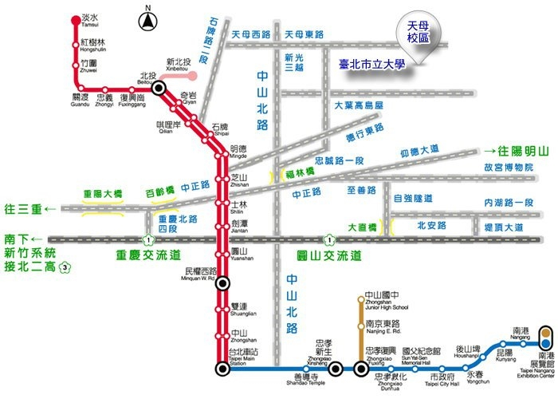
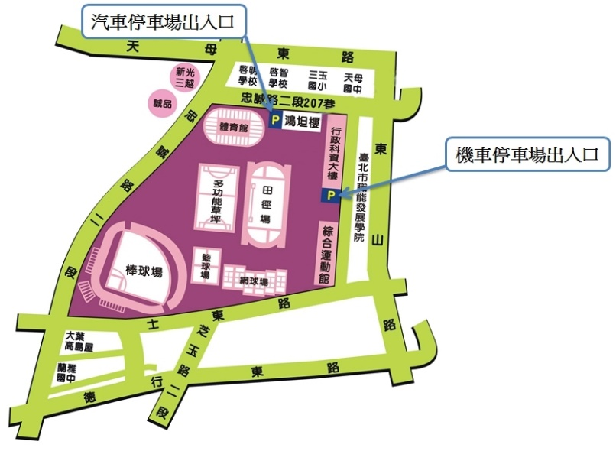
捷運、公車 | 1. 淡水信義線：士林站，步行至士林官邸(中山)公車站，搭乘279、203、  285、606、685、646路公車→啟智學校站，步行至天母校區  2. 淡水信義線：士林站，步行至捷運士林站(中正)公車站，搭乘紅12路公車  →啟智學校站，步行至天母校區  3. 淡水信義線：芝山站，步行至忠誠公園公車站，搭乘紅12、279、203、285、  606、685、646路公車→啟智學校站，步行至天母校區  4. 淡水信義線：芝山站，步行至捷運芝山站(福華)公車站，搭乘616路公車  →啟智學校站，步行至天母校區
開車 | 導航搜尋地址：臺北市士林區忠誠路二段207巷3號  註：汽車收費標準：20元/時 (當日最高收費100元)  機車收費標準：10元/次

